車いすテニス大会開催

* **＾０＾　＊　＊　＾０＾　＊　＊　＾０＾　＊　＊　＾０＾　＊　＊＾０＾　＊　＊　＾０＾　＊　＊　＾０＾ 　＊**

６月２９日（土）・３０日（日）

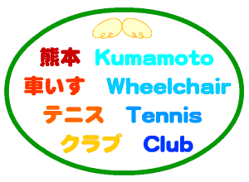

**第１２回「火の国杯争奪」車いすテニス九州大会**

東京パラメダル獲得種目！

ボランティア募集中！

　　　　　　　　　　　　🎾🎾🎾

車いすテニスの体験もできます！

場所：熊本パークドーム

集合時間：8時30分（17時終了）

集合場所：パークドーム駐車場1階入り口

昼食と飲み物を準備します　(#^^#)　運動靴でお願いします。

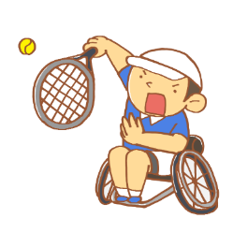連絡先：santa777naoko@icloud.com

🍉 🍉 TEL:090-3321-0890 🍉 🍉

主管：熊本車いすテニスクラブ　塚本直子